

**美屋MES家居行业智能制造系统V1.0**

**用户指南**

**美屋MES家居行业智能制造系统**

**用户指南**

****广州美屋互联网科技有限公司****

****版本信息：1.0****

1. **系统登录**

访问http://admin.emomo.cc，进入用户登录页面。输入用户名、密码和验证码，点击“登录”进入系统。

注：

1. 开发人员向用户提供管理员账号及初始密码。
2. 登录系统后用户可自行修改用户密码。

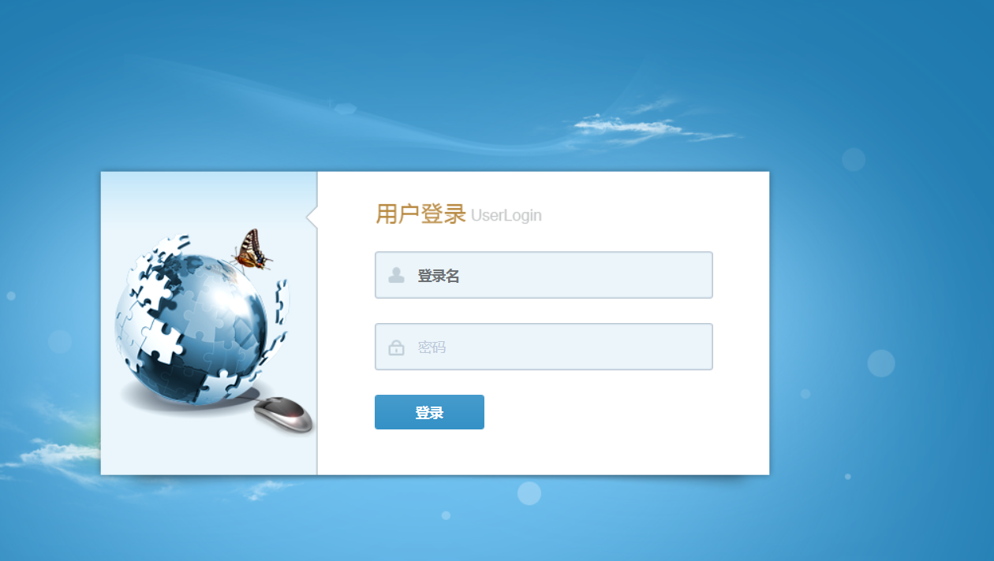

若用户忘记了登录密码，可通过单击“忘记密码？”进行身份验证后，对密码进行重置。

//////////////////////////

1. **系统主窗口**

登录成功，进入管理系统的主窗口，如下图所示：

//////////////////////////

//////////////////////////

系统主窗口主要分为:1资金管理,2帐号管理,3设备管理,4场所管理,5异常管理6运营数据。

1. 资金管理

代理商可以在当前界面查看31天内的产生收益，提现数据并可以导出excel表

//////////////////////////

生成的excel表内容如下:

//////////////////////////

1. 帐号管理

代理商可以在当前界面创建新的子代理商并查看。

注:子代理商的操作与代理商相同

//////////////////////////

|  |  |
| --- | --- |
| 登录名称 | 必填 |
| 手机号码 | 必填 |
| 用户密码 | 必填 |
| 昵称名称 | 必填 |
| 真实姓名 | 必填 |
| 身份证号 | 必填 |
| 地址 | 必填 |

1. 设备管理

设备管理界面可以查看设备的相关信息例如是否离线,工作，并可以通过相关条件查询。绑定场所和解绑场所

//////////////////////////

|  |  |
| --- | --- |
| 按设备编号 | 选填，精准查询 |
| 按设备名称 | 选填，精准查询 |
| 按所在场所 | 选填，精准查询 |
| 按备注 | 选填，精准查询 |
| 按设备状态 | 选填，下拉选择 |

查询条件：

1. 场所管理

场所管理界面可以查看场所的相关信息并可以通过相关条件查询。修改场所，查看场所详情，并添加

//////////////////////////

|  |  |
| --- | --- |
| 编号 | 必填 |
| 场所类型 | 必填 |
| 场所状态 | 必填 |
| 名称 | 必填 |
| 所在城市 | 必填 |
| 详细地址 | 必填 |
| 纬度 | 必填 |
| 经度 | 必填 |
| 场所描述 | 必填 |
| 图片上传 | 选填 |

//////////////////////////

查询条件

|  |  |
| --- | --- |
| 按场所编号 | 选填，精准查询 |
| 按场所名称 | 选填，精准查询 |
| 按所在省份 | 选填，精准查询 |
| 按所在市 | 选填，精准查询 |
| 按设备状态 | 选填，下拉选择 |

1. 异常管理

异常管理界面可以查看设备异常和订单异常的相关信息并可以通过相关条件查询。

//////////////////////////

查询条件

|  |  |
| --- | --- |
| 按设备ID | 选填，精准查询 |
| 按设备编号 | 选填，精准查询 |
| 按所在场所 | 选填，精准查询 |
| 按订单号 | 选填，精准查询 |
| 按支付金额 | 选填，下拉选择 |
| 工作时间 | 选填，精准查询 |

1. 运营数据

运营管理界面可以查看日报表，月报表，订单报表，统计数据，设备收益，场所收益，其中日报表，月报表，订单报表可以导出excel报表,统计数据，设备收益，场所收益可以通过右上角的查看收益以折线图的形式显示出来

//////////////////////////

查询条件

|  |  |
| --- | --- |
| 按设备编号 | 选填，精准查询 |
| 按所在场所 | 选填，精准查询 |
| 按场所编号 | 选填，精准查询 |
| 按开始结束时间 | 选填，模糊查询 |